Melléklet I. / Részlet a Munkaköri leírás elemzése a vállalati hatékonyság javítása céljából című dolgozatomból
(Készült: 2003. Október)
A vállalatvezetés feladatai a humán erőforrás
hatékony felhasználása érdekében
Az ember hatékonyságának növeléséhez ismernünk kell annak szükségleteit, céljait.
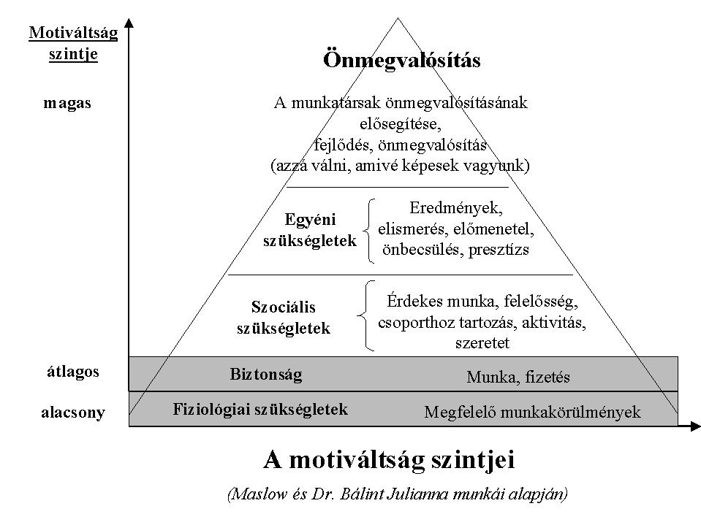Ehhez nyújt segítséget Maslow szükséglet-piramisa, amit Dr. Bálint Julianna kiegészített az igényszint emelésének egyik eszközével: a motivációval.
A piramis jobb oldalán megjelenő elemek egyben a vállalatvezetés feladatait is mutatják, hiszen könnyedén belátható, hogy ezen feladatok végrehajtásával a humán erőforrás teljesítménye lényegesen növelhető.
Cajal szerint:
„Meg kell érteni, a munka teremti a tehetséget”,
„hiszen anélkül a veleszületett adottság csak beváltatlan csekk marad.
Értékké csakis hasznosítása, tehát a társadalmi teljesítmény nemesítheti.
A tehetség „… olyan küldetés, amelyet kötelesség maradéktalanul valóra váltani!”.
(Czeizel Endre: Az érték bennünk van)
„Legfőbb természeti kincsünk valóban az emberi tehetség.”
„A bennünk levő érték hasznosítása társadalmi feladat. Elsősorban elhivatott pedagógusainktól várható ennek a természeti kincsnek a megtalálása, ápolása és kiaknázása, de … minden szülőnek, rokonnak, vezetőnek és kollégának komoly pedagógiai feladatai vannak ennek az emberi értéknek valóra váltásában.”
(Czeizel Endre: Az érték bennünk van)

Melléklet II. / Egy példa a visszajelzés fontosságára
Forrás: Dr. Susánszky János A racionalizálás módszertana (370. oldal)
